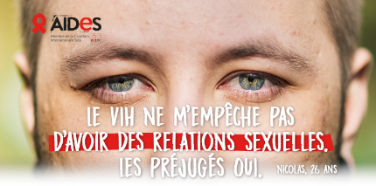De : Camille Spire, présidente de AIDES <info@information.aides.org> Envoyé : mercredi 17 novembre 2021 18:32À : chdeleusse@yahoo.frObjet : 💬 "Le VIH ne m’empêche pas d’avoir des relations sexuelles"
AIDES donne la parole à cinq personnes prêtes à témoigner à visage découvert de leur vie avec le VIH.‌ ‌ ‌ ‌

Bonjour Christian,Le 1er décembre c’est la journée mondiale de lutte contre le sida. À cette occasion, et pour la première fois nous donnons la parole à cinq personnes prêtes à témoigner à visage découvert de leur vie avec le VIH.
« J’ai pris la parole dans le cadre de cette campagne parce qu’il est important pour moi de participer à la visibilité des personnes séropositives. Je veux aussi délivrer un message d’espoir à celles et ceux qui ne sont pas encore à l’aise avec leur statut, qui n’osent pas en parler et qui se sentent un petit peu seuls-es avec ça. » Nicolas
Depuis 2008, nos militants-es réalisent des actions de sensibilisation au Tasp (« treatment as prevention » en anglais). Les antirétroviraux diminuent la charge virale des patients-es pour devenir indétectable : on ne retrouve donc aucune trace de VIH dans le sang. Une personne séropositive qui prend son traitement scrupuleusement depuis plus de six mois ne transmet plus le virus.
Cette révolution pour les personnes qui vivent avec le VIH, validée depuis plus d’une décennie est encore trop peu connue. Et pourtant c’est une des clés pour mettre fin à l’épidémie. Nos militants-es sont chaque jour sur le terrain pour accompagner concrètement les personnes touchées par le VIH/sida vers l’accès aux traitements, pour surmonter les stigmatisations et mieux vivre tout au long de leur vie.
POUR POURSUIVRE NOS ACTIONS, NOUS AVONS BESOIN DE VOUS.
300 € (soit 102€ après déduction fiscale)= 5 000 personnes sensibilisées au Tasp Je vous remercie par avance pour votre mobilisation à nos côtés.Solidairement,  Camille Spire Présidente de AIDES
AIDES est agréée par le Comité de la Charte du Don en confiance.
À ce titre, elle respecte les règles de déontologie de la Charte sur le don en confiance, notamment en ce qui concerne la transparence financière auprès des donateurs.

JE DONNE

